SEMANA DEL 25 AL 29 DE ENERO DEL 2021
PLAN DE TRABAJO
ESCUELA PRIMARIA:__________________
QUINTO GRADO
MAESTRA/O:___________________________
 | ASIGNATURA | APRENDIZAJE ESPERADO | PROGRAMA DE TV | ACTIVIDADES | SEGUIMIENTO Y RETROALIMENTACIÓN
LUNES | Artes | Clasifica obras artísticas teatrales por su origen, época o género, e identifica sus principales características | ¡Oh, qué tragedia! | Selecciona un cuento de tu preferencia, deberás convertirlo en una obra de teatro añadiendo las siguientes características:  Escenografía, guiones de los personajes.  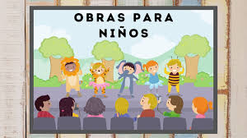 | Envía evidencias de tus trabajos al whatsApp de tu maestro (a)  NOTA: no olvides ponerle la fecha a cada trabajo y tú nombre en la parte de arriba.
 | Educación socioemocional | Describe cómo la emoción básica de sorpresa le permite concentrar su aten-ción ante situaciones sociales novedosas. | Y de repente... ¡Sorpresa! | Recuerda alguna situación en donde te hayan sorprendido bastante tus padres, amigos o algún familiar (en un cumpleaños, navidad, o fechas especiales) en base a esa situación responde las siguientes preguntas en tu cuaderno  ¿De qué manera reaccionó tu cuerpo?  ¿Qué emociones recuerdas haber sentido en esa ocasión?
 | Ciencias naturales | Reconoce que la biodiversidad está conformada por la variedad de seres vivos y de ecosistemas. | Diversidad de seres vivos y  ecosistemas | Realiza el tu cuaderno la siguiente sopa de letras relacionada con el tema de “componentes de un ecosistema”  Anexo #1 Ciencias Naturales
 | Geografía | Compara la composición y distribución de la población en los continentes1 | ¿Qué nos motiva a vivir en un lugar? | Analiza la información de la pagina 79 y 80 de tu libro de texto y responde las siguientes preguntas en tu cuaderno:  1.-¿Por qué las personas se asientan en determinado lugar para vivir?  2.-¿Qué condiciones orillan a una persona a cambiar de lugar para vivir?  3.-¿Que es lo que la gente busca al elegir un lugar?  4.-¿Que oportunidades puede ofrecer una ciudad?  5.-¿Que oportunidades puede ofrecer un pueblo?
 | Vida saludable | Practica hábitos de higiene y limpieza que favorecen el cuidado de sí, con base en la impor-tancia que tienen para su salud, la de su familia, escuela y comunidad. | Dudas sobre la higiene | De todo lo malo rescatemos lo bueno  Con la contingencia, estuvimos adquiriendo conocimientos de limpieza e higiene. Escribe en tu cuaderno con 10 hábitos de higiene que recomiendes a las personas.

 | ASIGNATURA | APRENDIZAJE ESPERADO | PROGRAMA DE TV | ACTIVIDADES | SEGUIMIENTO Y RETROALIMENTACIÓN
MARTES | Matemáticas | Resuelve problemas que implican el uso de las  características y propiedades de  triángulos y cuadriláteros | Los vitrales | Resuelve en tu libro de texto el desafío # 28 “bases y alturas correspondiente a la pagina 63. | Envía evidencias de tus trabajos al whatsApp de tu maestro (a)  NOTA: no olvides ponerle la fecha a cada trabajo y tú nombre en la parte de arriba.
 | Ciencias naturales | Compara las características básicas de los diversos ecosistemas del país para valorar nuestra riqueza natural. | Los ecosistemas de México | Analiza el siguiente texto y cópialo en tu cuaderno, después responde lo siguiente.  ¿Qué compone a un ecosistema?  ¿Qué seres vivos habitan en tu localidad?  ¿De qué manera cuidan ustedes su ecosistema?
 | Lengua materna | Identifica las características de los textos expositivos. | Textos expositivos, aún hay un poco más… | Investiga en tu diccionario, revistas, periódicos, internet o en el medio que tengas disponible que significa “textos expositivos” y anótalo en tu cuaderno.  Responde las siguientes preguntas en tu cuaderno:  1.- ¿Cómo identificas la información importante de algún texto?  2.- ¿Cuándo investigas una información de algún tema de que manera la organizas para comprenderla mejor?
 | Historia | Ubica la duración del Porfiriato y la Revolución  Mexicana aplicando los términos año, década y siglo, y localiza las zonas de influencia de los caudillos revolucionarios. | Rumbo a un nuevo siglo… | Lee el texto ubicación temporal y espacial de los principales acontecimientos durante el porfiriato y la revolución mexicana de la página 76 de tu libro de texto y resuelve las siguientes preguntas en tu cuaderno:  1.- ¿Qué sucedió en 1870 y 1920 en nuestro país?  2.- ¿Qué produjo el descontento de la población?  3.- ¿Qué hizo Porfirio Díaz para mantener el orden?  4.- ¿Cuántos años se mantuvo en la presidencia?
 | ASIGNATURA | APRENDIZAJE ESPERADO | PROGRAMA DE TV | ACTIVIDADES | SEGUIMIENTO Y RETROALIMENTACIÓN
MIÉRCOLES | Geografía | Distingue la distribución de la población rural y urbana en los continentes. | Diferencias entre la población rural y urbana | Analiza el texto “Lo urbano y lo rural” de la página 84 de tu libro de texto. Completa el siguiente cuadro con las características más relevantes de los dos tipos de sentamientos humanos.  URBANO (CIUDAD) RURAL (CAMPO) | Envía evidencias de tus trabajos al whatsApp de tu maestro (a)  NOTA: no olvides ponerle la fecha a cada trabajo y tú nombre en la parte de arriba.
 | Matemáticas | Resuelve problemas que implican el uso de las  características y propiedades de triángulos y cuadriláteros. | El barco | Resuelve el anexo #2 de Matemáticas  Copia las actividades en tu cuaderno o también puedes imprimir, recortar y pegar en tu cuaderno para posteriormente resolverlo.
 | Formación Cívica y ética. | Comprende la importancia de establecer relaciones  de poder igualitarias entre las culturas y los grupos sociales que habitan en su  entorno, en el país o en otros países. | Rechazo la discriminación y  defiendo los derechos  humanos | Elabora en tu cuaderno un pequeño anuncio en donde representes la discriminación racial ya sea por el color de piel, idioma, discapacidad u origen de procedencia.  Así mismo sobre los derechos humanos que nos defienden ante este tipo de situaciones
 | Lengua materna | Establece criterios de clasificación al organizar información de diversas fuentes | ¡Clasificamos la información! | Cuando queremos simplificar algún tema en ocasiones recurrimos a los organizadores gráficos tales como son el cuadro sinóptico y el mapa conceptual.  Observa el Anexo #3 y responde las siguientes preguntas en tu cuaderno:  ¿Cómo está estructurado el cuadro sinóptico?  ¿Cómo está estructurado el mapa conceptual?  ¿Cuál crees que es la función principal de cada uno?  ¿Cuál es la diferencia entre uno y otro?
 | Cívica y Ética en dialogo | Comprende la importancia de establecer relaciones  de poder igualitarias entre las culturas y los grupos sociales que habitan en  su entorno, en el país o en otros países | Defiendo mis derechos  ante la injusticia | Escribe en tu cuaderno una situación donde hayas utilizado tus derechos para defenderte ante un caso de injusticia, rechazo, discriminación en tu andar por la vida diaria.
 | ASIGNATURA | APRENDIZAJE ESPERADO | PROGRAMA DE TV | ACTIVIDADES | SEGUIMIENTO Y RETROALIMENTACIÓN
JUEVES | Matemáticas | Resuelve problemas que  implican el uso de las características y propiedades de triángulos y cuadriláteros | Entre pisos y retículas  cuadrangulares | Resuelve en tu libro de texto el desafío # 29“y en esta posición como queda” correspondiente a la página 64 y 65. | Envía evidencias de tus trabajos al whatsApp de tu maestro (a)  NOTA: no olvides ponerle la fecha a cada trabajo y tú nombre en la parte de arriba.
 | Historia | Describe el proceso de consolidación del Porfiriato. | Las diferencias políticas  entre los liberales | Analiza el texto “las diferencias políticas entre los liberales y la consolidación de la dictadura de Porfirio Díaz” de las páginas 82 y 83 de tu libro de texto y responde las siguientes preguntas en tu cuaderno:  ¿Qué grupos se formaron con las diferencias que surgieron entre los liberales?  ¿Qué buscaba el grupo liderado por Porfirio Díaz?  ¿Qué sucedió con el triunfo de la república?  ¿Qué proponía el plan de la noria?  ¿Por qué Porfirio Díaz se levantó en armas y puso al frente el plan de Tuxtepec?
 | Lengua Materna | Establecer criterios de clasificación al organizar  información de diversas fuentes | Los textos expositivos  guardan temas y subtemas | Lee el texto expositivo “Un problema requiere acciones comprometidas” así mismo analiza el mapa conceptual y el cuadro sinóptico de las páginas 77, 78,79 y 80 de tu libro de texto.  Busca un texto expositivo en tu libro de ciencias naturales y, con base en el, elabora un mapa conceptual en tu cuaderno sobre el tema elegido.
 | Artes | Identifica y comparte sensaciones y emociones  respecto a lo que le provocan diversas  manifestaciones teatro-musicales, y explica las razones por las que le  gustan o disgustan, para formar un juicio crítico. | Horacio Franco: la ópera en  el Barroco | Responde las siguientes preguntas en tu cuaderno.  ¿Qué emociones sientes al observar una obra de teatro?  ¿Qué es lo que más te gusta de una obra de teatro?  ¿Qué es lo que no te gusta de una obra de teatro?
 | Educación Física | Mejora sus capacidades, habilidades y destrezas  motrices al participar en situaciones de juego, expresión corporal e  iniciación deportiva, para promover actitudes asertivas | Mejora tu desempeño | Realiza la siguiente rutina de estiramiento dentro de casa, puedes invitar a un familiar para que las realice contigo.  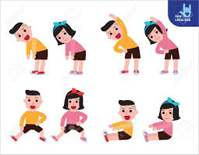
 | ASIGNATURA | APRENDIZAJE ESPERADO | PROGRAMA DE TV | ACTIVIDADES | SEGUIMIENTO Y RETROALIMENTACIÓN
VIERNES | Lengua materna | Lee textos informativos y literarios y analiza la organización que tienen. | Me informo y escucho lo que mis abuelos cuentan | Investiga cuales son los problemas que afectan al ambiente en tu comunidad, por ejemplo, la contaminación del agua, la quema de basura, etc. | Envía evidencias de tus trabajos al whatsApp de tu maestro (a)  NOTA: no olvides ponerle la fecha a cada trabajo y tú nombre en la parte de arriba.
 | Matemáticas | Resuelve problemas que  implican el uso de las características y propiedades de triángulos y cuadriláteros | El cuento del castillo y la  retícula triangular | Resuelve en tu libro de texto el desafío # 30 “cuadrados y triángulos” correspondiente a la página 66 y 67.
 | Educación socioemocional | Describe sus habilidades personales y sus emociones para indagar situaciones novedosas de su contexto social. | Mar de emociones | Elabora un dibujo de tu persona, dentro de ella coloca todas las habilidades que te identifican y por fuera del dibujo anota las emociones que expresas comúnmente.
 | Vida saludable | Practica hábitos de higiene y limpieza que favorecen el cuidado de sí, con base en la importancia que tienen para su salud, la de su familia, escuela y comunidad. | Lo que aprendí sobre la  higiene | Por la contingencia sanitaria se recomienda mantener limpias nuestras manos y usar cubre bocas para evitar contagios. Elabora en tu cuaderno un pequeño cartel en donde muestres medidas de prevención para el COVID-19 que has aprendido y que estas aplicando en tu hogar.  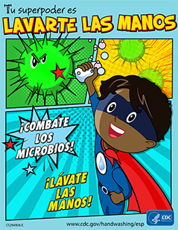
NOTA: es importante que veas las clases por la televisión diariamente para poder realizar tus actividades.

ANEXO #1 CIENCIAS NATURALES SOPA DE LETRAS

ANEXO #2 MATEMÁTICAS
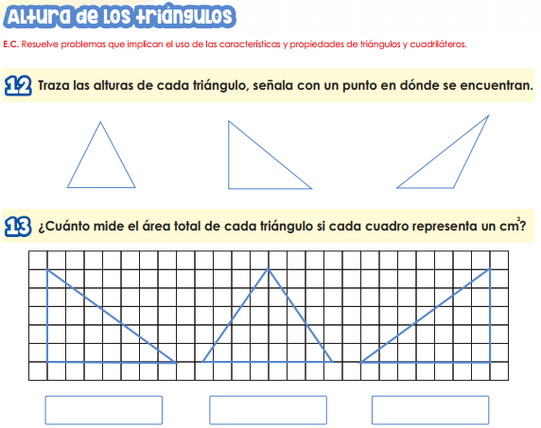
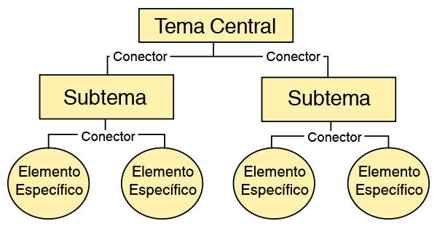
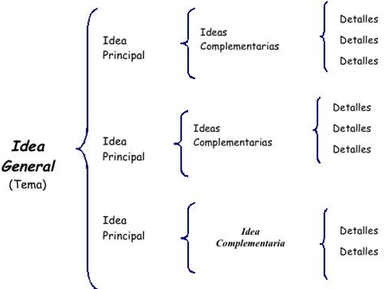
ANEXO #3 LENGUA MATERNA
Cuadro sinóptico
Mapa conceptual

EN EL ESFUERZO ESTA EL ÉXITO!

RECONOCEMOS TU ESFUERZO DURANTE ESTA CONTINGENCIA, POR ESO QUEREMOS AGRADECER TU CONFIANZA Y PREFERNCIA.
Por favor no lo distribuyas masivamente este material.

MISS FER Y MISS MARY ESTAREMOS ENVIANDO EL PLAN EN FORMATO WORD CADA JUEVES.
GRACIAS POR SU COMPRA

